Лабораторная работа №3

«Оператор множественного выбора»

Цель лабораторной работы: научиться составлять алгоритмы с оператором множественного выбора.

**Задание №1 (Вариант 8):** Пусть элементами прямоугольного равнобедренного треугольника являются: 1 — катет а;2 — гипотенуза b; 3 — высота, опущенная из вершины прямого угла на гипотенузу h; 4 — площадь S. По заданным номеру и значению соответствующего элемента вычислить значения всех остальных элементов треугольника.

Решение: Вводится выбор пользователся с помощью операторов switch, case происходит выбор того, что пользователь будет вводить, затем у пользователя запрашивается ввод данного и по формуле считаются остальные переменные, затем вывод.

Блок-схема:

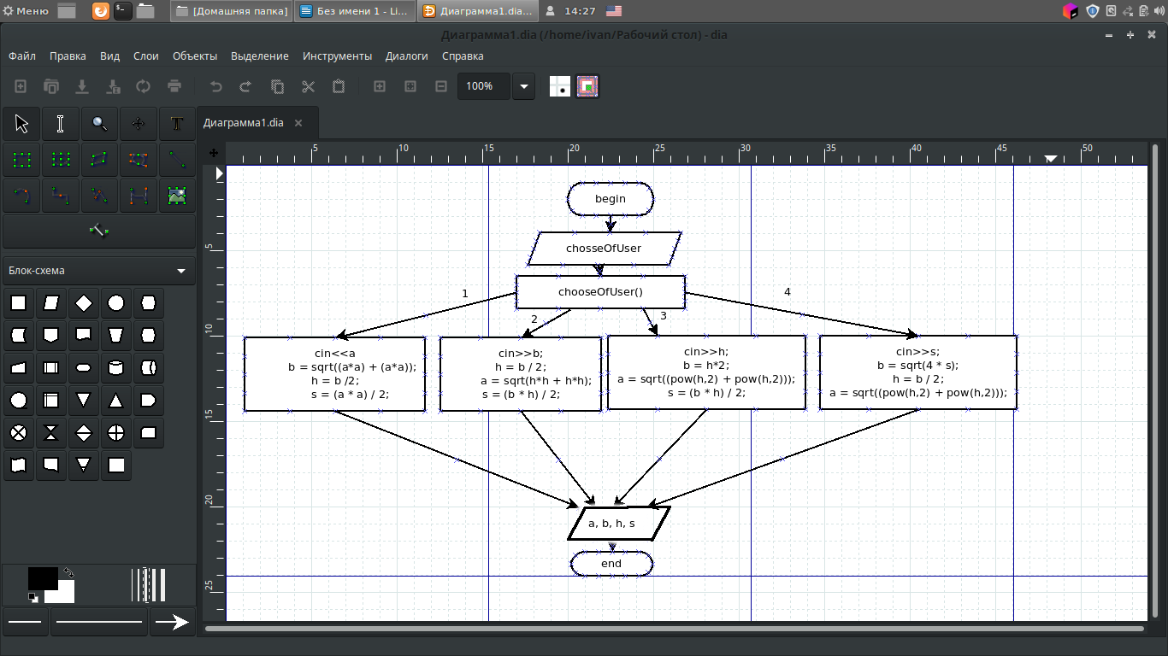

Программный код:

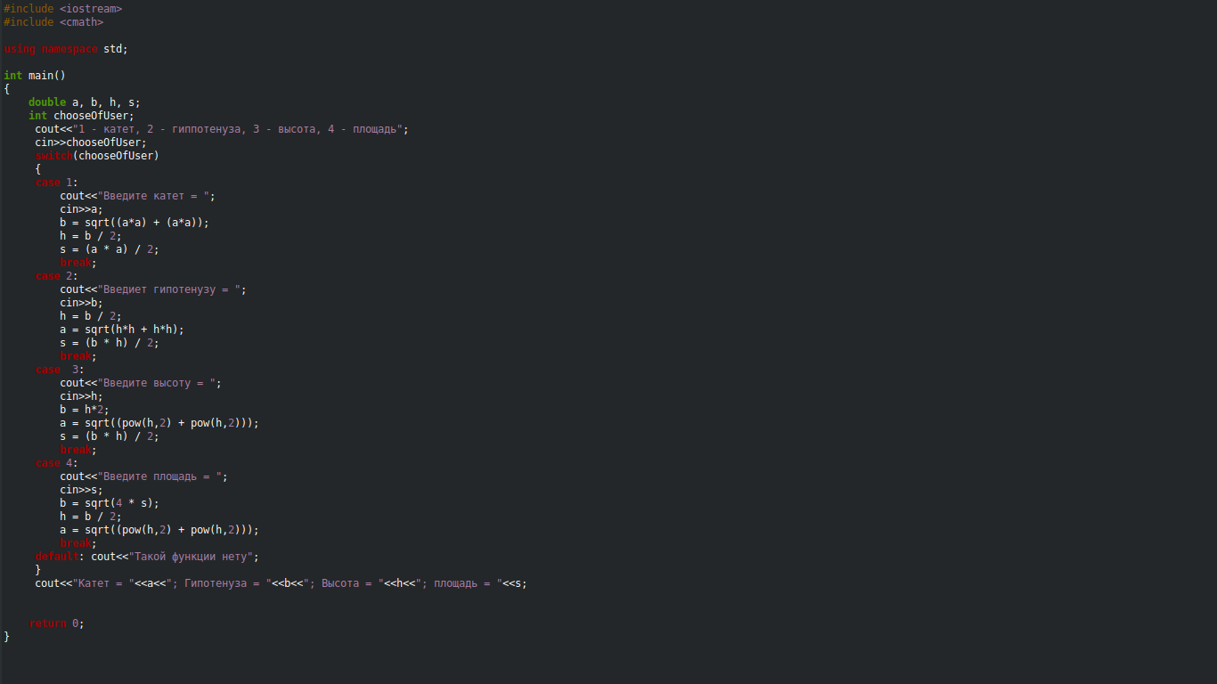

Вывод: я научился составлять алгоритмы с оператором множественного выбора.